附件1
省内转考流程图
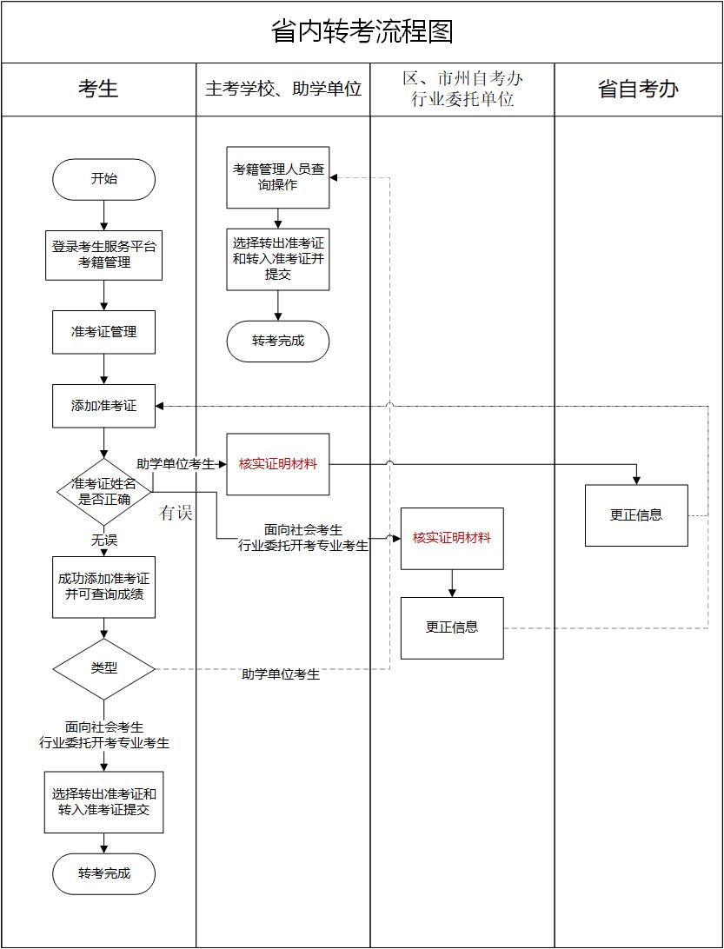

附件2

省际转考（转至外省）流程图
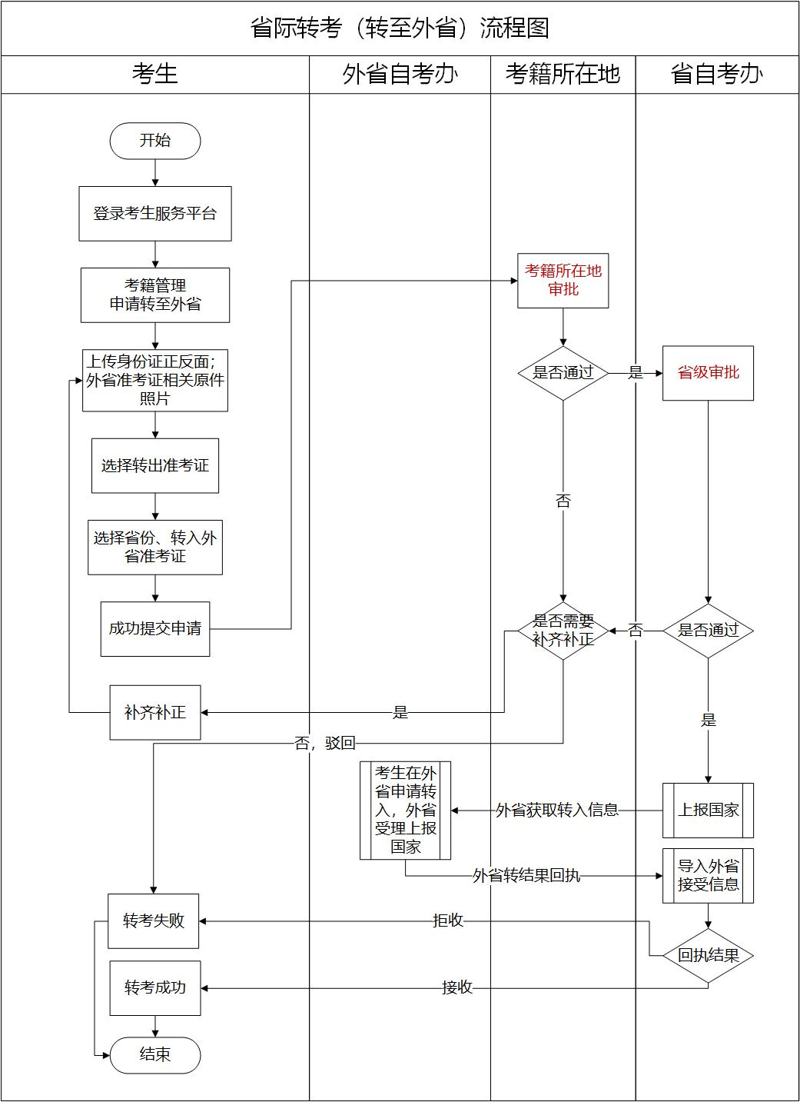

附件3
省际转考（外省转入）流程图
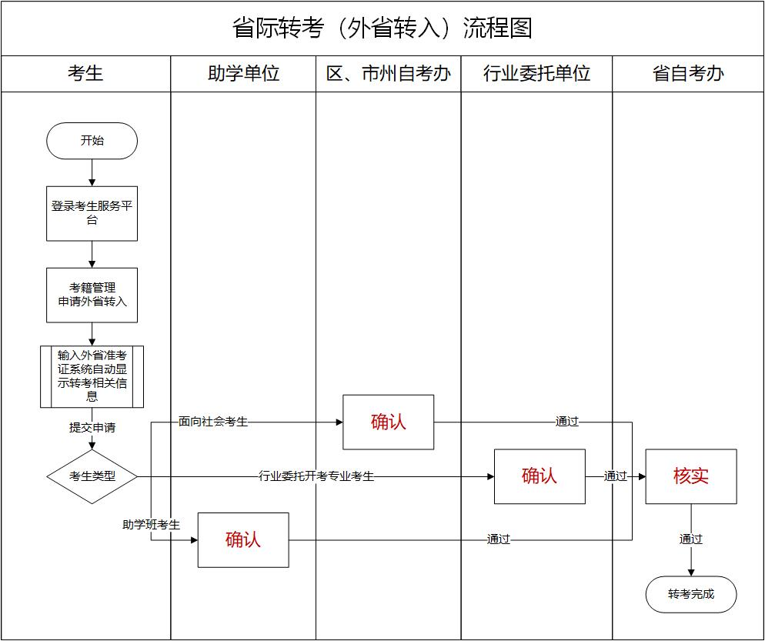

附件4
个人承诺书

本人×××，身份证号:……，湖北省高等教育自学考试准考证号:……，在办理自考课程成绩跨省转考至湖北的申请过程中，因《课程代码1＋课程名称》、《课程代码2＋课程名称》……等几门课程目前在湖北省尚未开设相应考试，其成绩无法转入。本人在此郑重承诺，自愿放弃上述未开考课程的成绩转入湖北省，并自行承担由此产生的一切后果及损失。

承诺人: (签 名)
年 月 日

